Videospiel UI und Ihre Hintergründe

Hausarbeit

Malte Hermann, 3004253

Hochschule Aalen

Fakultät Optik und Mechatronik

Studienbereich Human Centricity

Studiengang Information Design

Videospiel UI und Ihre Hintergründe

Hausarbeit

Malte Hermann, 3004253

Hochschule Aalen

Fakultät Optik und Mechatronik

Studienbereich Human Centricity

Studiengang Information Design

Gutachter: Prof. Dr. Constance Richter

Prof. Dr. Karsten Wendland

Datum: 27.01.2024

Eidessattliche Erklärung

Ich erkläre hiermit, dass ich die vorliegende Arbeit selbständig und ohne Benutzung anderer als der angegebenen Hilfsmittel angefertigt habe. Die aus fremden Quellen direkt oder indirekt übernommenen Gedanken sind als solche kenntlich gemacht. Die Arbeit wurde bisher in gleicher oder ähnlicher Form keiner anderen Prüfungsbehörde vorgelegt und auch noch nicht veröffentlicht.

Ein Bild, das Handschrift, Kalligrafie, Schrift, Text enthält.

Aalen, den 27.01.2024

Inhalt

Eidessattliche Erklärung 3

Verzeichnisse 5

Abbildungsverzeichnis 5

Tabellenverzeichnis 5

Abkürzungsverzeichnis 5

1 Hinführung 6

2 User-Interface-Arten 7

2.1 Übersicht der UI-Arten 7

2.2 Diegetische UI 7

2.3 Nicht diegetische UI 8

2.4 Räumliche UI 9

2.5 Meta UI 10

3 Entwicklung und Zukunft von Videospiel-UI 11

3.1 Beginn bis 1990 11

3.2 1990 bis 2010 12

3.3 2010 bis in die Zukunft 13

4 Die Prinzipien hinter der UI 14

5 Zusammenfassung 16

6 Literaturverzeichnis 17

7 Hilfsmittel 19

Verzeichnisse

Abbildungsverzeichnis

Abbildung 1: Screenshot Notizbuch (Red Dead Redemption 2, 2018) (PSU, 2018) 8

Abbildung 2: HUD (The Witcher 3: Wild Hunt, 2015) (CDN, 2015) 9

Abbildung 3: User Interface (Forza Motorsport, 2023) (dsogaming, 2023) 9

Abbildung 4: Verschmutztes HUD (Battlefield 5, 2018) (Assets.vg, 2018) 10

Abbildung 5: frühe UI (Space Invaders, 1978) (cloudfront, o.D.) 11

Abbildung 6: UI aus der Egoperspektive (Doom, 1993) (DeutschlandfunkNova, o.D.) 12

Abbildung 7: diegetische Inventaransicht (Dead Space, 2008) (kgt94, 2018) 12

Tabellenverzeichnis

Tabelle 1: Einordnung der verschiedenen UI-Elemente (Godbold, 2018, S.8) 7

Tabelle 2: Vor- und Nachteile der UI-Element-Arten (eigene Darstellung) 10

Abkürzungsverzeichnis

3D *siehe* dreidimensional

AR *siehe* Augmented Reality

HUD *siehe* Heads-up display

UI *siehe* User Interface

usw *siehe* und so weiter

VR *siehe* Virtual Reality

VUI *siehe* Voice User Interface

1. Hinführung

In den letzten Jahrzehnten haben sich die Interessen an den verschiedenen Medienarten immer wieder verändert, neue sind dazugekommen, alte sind weggefallen. Neu hinzugekommen ist das Medium der Videospiele, das sich seit den 70er Jahren zunehmender Beliebtheit erfreut. Die stets größer werdende Nachfrage hat die Entwicklung eines gesamten Industriesektors zur Folge, durch welchen in der heutigen Zeit Milliarden an Umsatz gemacht werden. Doch wie kommunizieren diese Spiele Informationen an den Spieler?

Neben cleverem Level-[1] und Quest-design[2] ist die Benutzeroberfläche (UI) der Hauptvermittler von Informationen an den Nutzer. Aus diesem Grund lässt sich die Frage stellen, wie sich die verschiedenen Arten von Videospiel UI im Laufe der letzten 50 Jahre entwickelt haben und welche Prinzipien ihnen zugrunde liegen? Zunächst wird auf vier verschiedene Arten der Videospiel UI eingegangen und näher erläutert, worin sie bestehen und wie diese anhand praktischer Beispiele aussehen. Anschließend wird der Verlauf ihrer Entwicklung seit Beginn aufgezeigt und abschließend die Prinzipien hinter ihnen erläutert.

1. User-Interface-Arten

Diese Arbeit behandelt das Thema des User Interface (UI) näher. „[The UI is] the means by which the user and a computer system interact“ (o.V., Oxford English Dictionary, 2011). Eine spezielle Art der Videospiel UI, die im Folgenden des Öfteren angesprochen wird, ist das Heads-up display (HUD). „ [The HUD] […] is a common user interface in games, which conveys a variety of information […]. A common HUD is placed in the foreground of the game's visual interface […]. “(Broms, 2021, S.6). Mit diesem generellen Verständnis können nun die verschiedenen Arten der UI näher betrachtet werden.

* 1. Übersicht der UI-Arten

|  |  |  |
| --- | --- | --- |
|  | Ja | Nein |
| Ja | diegetisch | räumlich |
| Nein | meta | nicht diegetisch |

Ist das Element Teil der Geschichte?

Ist das Element Teil der Szene?

Tabelle : Einordnung der verschiedenen UI-Elemente (Godbold, 2018, S.8)

Die verschiedenen UI-Arten lassen sich durch dieses Raster einsortieren. Im Folgenden wird für eine genauere Einordnung einzeln auf jede Art eingegangen, Beispiele hergeleitet und die Wirkung herausgearbeitet. Das gewählte Raster und die Bezeichnungen sind die am meist verbreitetsten und verdeutlichen die verschiedenen Arten eindrücklich.

* 1. Diegetische UI

Diegetische UI-Elemente werden als Komponenten definiert, welche im Narrativ des Spiels existieren (vgl. Gupta, 2021). „ [They] exists within the game world and the characters within the game are aware of its presence.“ (Godbold, 2018, S.9)

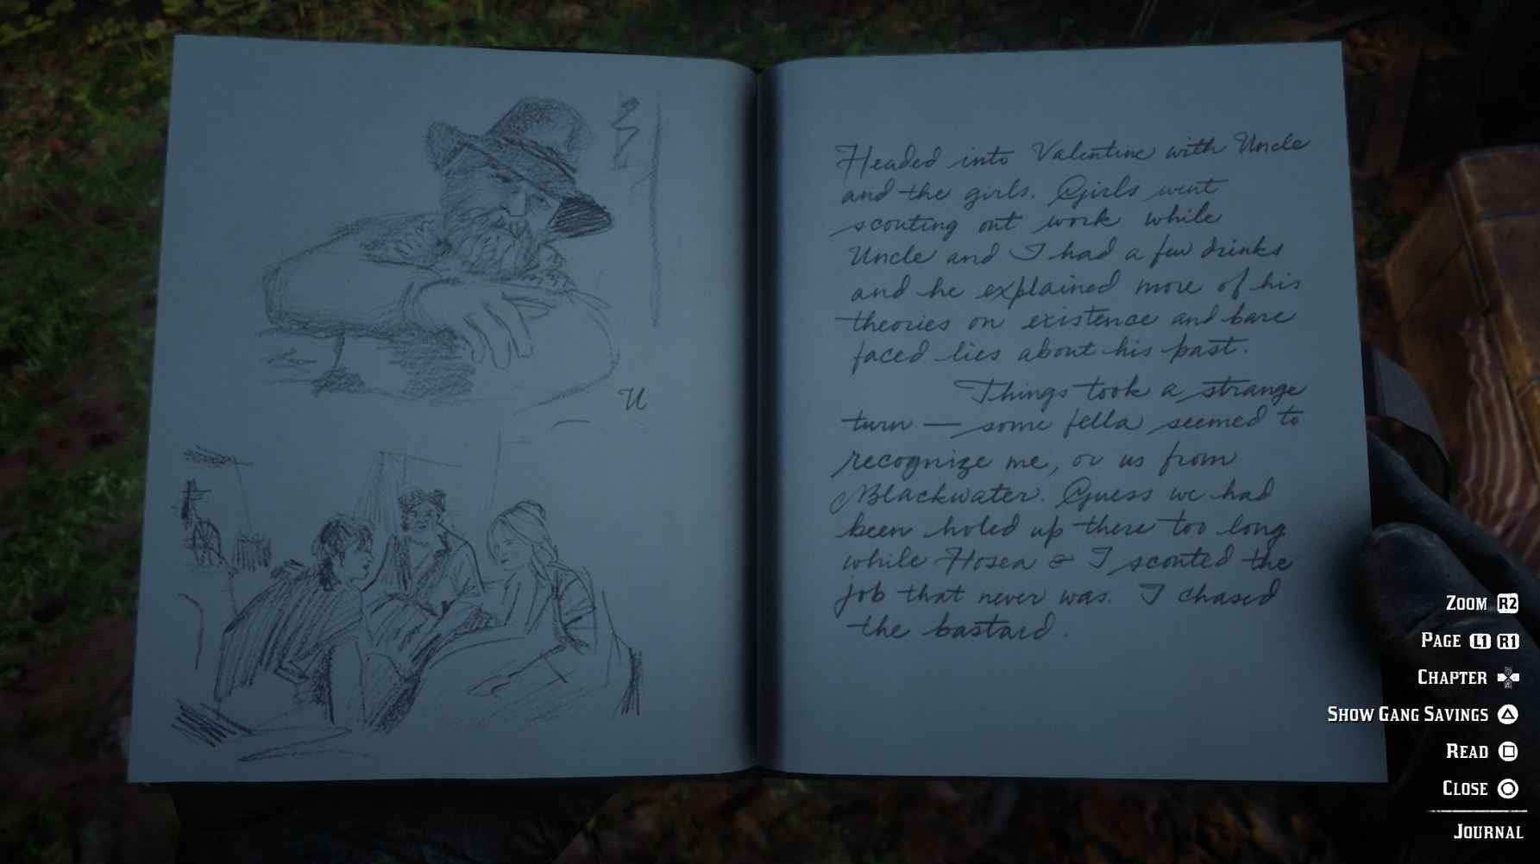Ein Beispiel kann ein Notizbuch sein. Der Protagonist und Avatar des Spielers hält das Notizbuch in seinen Händen und blättert dieses durch, während der Spieler die Informationen gleichzeitig mit seinem Avatar in der Geschichte zur Kenntnis nimmt.

Abbildung 1: Screenshot Notizbuch (Red Dead Redemption 2, 2018) (o.V., PSU, 2018)

Aber nicht nur „physische“ Objekte können Teil der Spielwelt sein. Ein wichtiges Beispiel hierfür sind die Stimmen im Spiel Hellblade. Die Protagonistin hört Stimmen, welche nicht nur zu der Atmosphäre beitragen, sondern dem Spieler zusätzlich wichtige Informationen zum Beispiel über Gefahren vermitteln (vgl. F, 2019).

Diegetische UI-Elemente können dafür verwendet werden größere Immersivität, also den Grad des Eintauchens in eine virtuelle Realität (vgl. Huff, 2021), zu schaffen und den Spieler weiter in das Narrativ des Spieles zu ziehen. Jedoch kann diese Art der UI-Elemente nicht in jedem Kontext angewandt werden. Sobald ein Spiel dem Nutzer die Rolle eines allwissenden Erzählers gibt, können solche Elemente auch als störend empfunden werden, da zum Beispiel bei Aufbau- und Strategiespielen nicht das Ziel besteht den Spieler in das Geschehen zu ziehen (vgl. Pino, 2020).

* 1. Nicht diegetische UI

Nicht diegetische UI-Elemente sind „[…]elements that are inside the total gamic apparatus yet outside oft he portion oft he apparatus that constitutes a pretend world of character and story“ (Galloway, 2006, S.7f). Demzufolge sind alle Elemente der UI nicht diegetisch, welche nicht mit den Charakteren und der Geschichte des Spieles interagieren, oder wahrgenommen werden.

Meist bezeichnet man so die Elemente des HUD’s und der Menüs des Spieles. Beispiele für Elemente des Heads-up-Displays sind eine Anzeige der Gesundheit des Avatars (1), zum Weg (2), Informationen zum aktuellen Ziel (3) oder Hinweise zur Steuerung (4). Diese Elemente dienen nur der Orientierung des Spielers und existieren nicht in der fiktiven Welt und dessen Narrativ.

Ein Bild, das PC-Spiel, Strategievideospiel, Spielesoftware, Digitales Compositing enthält.

Abbildung 2: HUD (The Witcher 3: Wild Hunt, 2015) (o.V., WCCF TECH, 2015)

Nicht diegetische UI-Elemente sind die bekannteste Art der Spiele-UI. Sie kommunizieren Informationen schnell, klar und verständlich, da sie diese nicht über Elemente in der Welt vermitteln müssen, sondern Inhalte unter anderem mit Schrift oder Zahlen direkt auf den Bildschirm bringen können. Diese Elemente werden am besten eingesetzt, wenn andere Elemente das Spielerlebnis negativ, durch zum Beispiel zu hohen Zeitaufwand, beeinflussen würden (vgl. F, 2019).

* 1. Räumliche UI

Räumliche UI-Elemente sind Komponenten, welche sich in der Szene oder im virtuellen Raum befinden, die jedoch nicht von den Charakteren im Spiel wahrgenommen werden (vgl. Broms, 2021, S.12). Sie dienen lediglich der Orientierung des Spielers in der virtuellen Umgebung. So können diese UI-Elemente aufzeigen, welche Gegenstände interagierbar sind oder wo entlang die optimale Route führt. „The spatial UI designs can give a lot of gameplay*[3]* specific, or story information in the 3D plane of the game.“ (Broms, 2021, S.12).

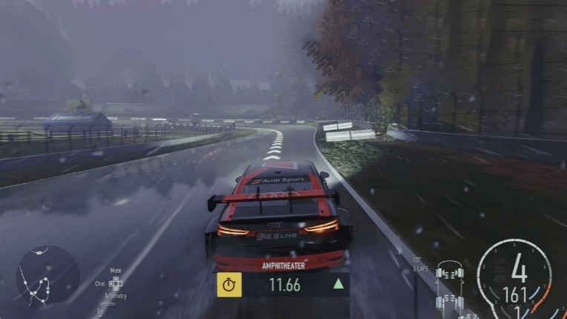In diesem Beispiel sieht man die optimale Rennlinie für das Fahrzeug. Dieser Teil der UI befindet sich auf der Strecke, also in der virtuellen 3D-Umgebung. Die Linie dient lediglich dem Spieler zur Orientierung und ist nicht Teil des Narrativs.

Abbildung : User Interface (Forza Motorsport, 2023) (o.V., dsogaming, 2023)

Vorteile bei der Verwendung von räumlichen UI-Elementen sind das Heranleiten von unerfahrenen Spielern an unbekannte Mechaniken oder spielspezifische Eigenheiten, genauso wie die Verdeutlichung schwierig zu verstehender Sachverhalte. Bei übermäßiger Verwendung kann das Sichtfeld schnell überladen wirken und somit zu einem Bruch der Immersion führen (vgl. Broms, 2021, S.12).

* 1. Meta UI

„[…] meta UIs are not physically visualized (Not represented as a 3D model) within the space yet still inhabit some form of narrative inside the game“ (Young, 2014). Meta UI-Elemente sind in die Erzählstruktur eingebunden. Der Charakter ist sich also der Information, welche übermittelt wird, bewusst; die Information wird jedoch nicht im virtuellen Raum visualisiert, sondern meist auf dem HUD des Spielers.

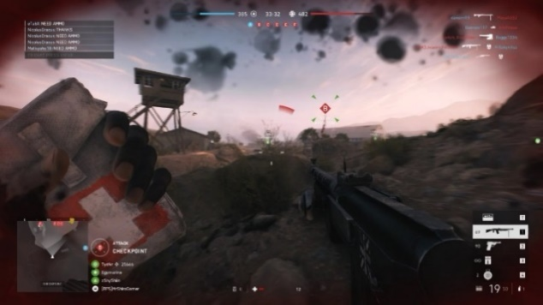Die bekanntesten Vertreter solcher Elemente sind Blut- oder Schlammspuren auf der Bildschirmoberfläche. In diesem Beispiel erkennt man eine blutrote Umrandung des Sichtfeldes, welche dem Spieler vermittelt, dass es um die Gesundheit des Charakters schlecht steht. Dies heißt jedoch nicht, dass das Auge des Charakters in der Erzählstruktur verdreckt ist, sondern es verdeutlicht dem Spieler den Zustand, in dem sich der Avatar befindet. Diese Effekte bauen ein größeres Gefühl der Immersion und der Verbundenheit mit dem Charakter auf, ähnlich zu diegetischen UI-Elementen.

|  |  |  |  |  |
| --- | --- | --- | --- | --- |
|  | diegetisch | nicht diegetisch | räumlich | meta |
| Vorteile | bauen ein größeres Gefühl der Immersion auf | vermitteln Informationen Schnell, klar und verständlich | führen neue Spieler einfach an Mechaniken heran  immersive Verdeutlichung von Sachverhalten im Raum | bauen ein Gefühl der Immersion, im Rahmen der Möglichkeiten auf |
| Nachteile | können irritierend oder langsam wirken, wenn Immersion nicht das Ziel ist | zu viele Elemente können das Sichtfeld überladen | zu viele Elemente können das Sichtfeld überladen  unnötige Verwendung von Platz für erfahrene Spieler | können erschreckend wirken  können einen Großteil des Sichtfelds einschränken |

Abbildung : Verschmutztes HUD (Battlefield 5, 2018) (o.V., VG247, 2018)

Tabelle : Vor- und Nachteile der UI-Element-Arten (eigene Darstellung)

1. Entwicklung und Zukunft von Videospiel-UI

Wo liegen die Ursprünge der UI und des gesamten Mediums, wie haben sich die verschiedenen Elemente über die Zeit entwickelt und was können wir daraus für die Zukunft mitnehmen? Diese Fragen sind nicht nur wichtig um Videospiele, sondern auch um die Prinzipien dahinter zu begreifen.

* 1. Beginn bis 1990

Viele verorten den Beginn der Videospiele auf das Jahr 1972 mit dem Titel „Pong“ (vgl. Hosch, 2023). Jedoch gab es schon seit 1958 mit dem Spiel „Tennis for Two“ immer wieder Versuche an Universitäten mit der neuen Computertechnik. Diese waren aber aufgrund der geringen Verbreitung von Betriebsgeräten nie massentauglich (vgl. Rechsteiner, 2022). In der ersten frühen Phase gab es wenige bis gar keine UI-Elemente. Bis auf den Score[4] der aktuellen Partie, als nicht diegetisches Element, waren die Bildschirme sehr aufgeräumt.

Erst mit „Space Invaders“ (1978) kam der „High Score“ als weiteres UI-Element hinzu. Spieler konnten sich untereinander vergleichen. In dieser Zeit wurden Spielehallen und die ersten Entwickler bekannt (vgl. Rechsteiner, 2021). Anfänglich waren Spiele recht simpel aufgebaut; sie bestanden zumeist aus Levels, welche immer schwieriger wurden, einer Anzeige der möglichen Versuche und des aktuellen Stands.

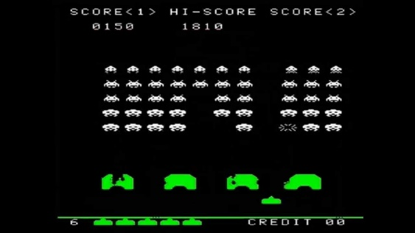

Abbildung 5: frühe UI (Space Invaders, 1978) (o.V., cloudfront-us-east-1, o.D.)

„The Legend of Zelda“ (1986) brachte dann eine entscheidende Neuerung der UI mit sich, die Einbindung eines Inventars[5], einem Meta UI-Element nach heutigem Standard. Dieses eröffnete völlig neue Möglichkeiten für Entwickler und Spieler.

* 1. 1990 bis 2010

Der nächste große Durchbruch erfolgte durch die Einbindung der CD-ROM und die Entwicklung der Playstation (1994). Durch die Verwendung von CDs stand auf einmal viel mehr Speicherplatz zur Verfügung und damit auch ganz neue Möglichkeiten für die Entwickler. Die UI konnte erstmals tatsächlich auf das Spielgeschehen maßgeschneidert und gestaltet werden, was auch durch die neuen Genres, die sich entwickelten, zur Notwendigkeit wurde (vgl. Eden, o.D.).

Ein Bild, das PC-Spiel, Screenshot, Text, Spielesoftware enthält.
Mitte der 90er Jahre schritt die Technik mit der Einführung der 3D Grafik weiter voran. Zum ersten Mal gab es drei Dimensionen, Spiele „[…] wirken realistischer und bieten komplexere Möglichkeiten.“ (Rechsteiner, 2021). Völlig neue Gestaltungsoptionen entstanden, wie Strategiespiele oder auch Spiele aus einer neuen Perspektive ‒ der Egoperspektive. Diese großen Veränderungen machten es nötig die UI entsprechend anzupassen. Sie wurde in diegetische und nicht diegetische Elemente unterteilt (vgl. Shcherbinina, 2020).

Abbildung : UI aus der Egoperspektive (Doom, 1993) (o.V., Deutschlandfunk Nova, o.D.)

Anfang der 2000er wurden die Entwicklungen immer rapider. „The Sims“ (2000) führte eine komplexe und anspruchsvolle UI ein, „[which] […] had more in common with operating systems than with games.“ (Shcherbinina, 2020). Das zwei Jahre später erschienene „The Elder Scrolls III Morrowind“ (2002) bot zum ersten Mal die Möglichkeit die verschiedenen UI-Fenster selbst anzuordnen und deren Größe festzulegen. „Assasins Creed“ (2007) läutete den Trend der minimalistisch und futuristisch wirkenden UI ein. „Games were becoming more complex while interfaces - simpler.“ (Shcherbinina, 2020).

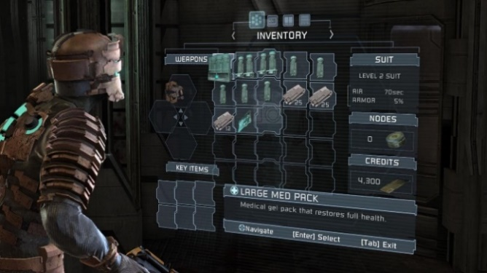Spiele, wie „Dead Space“ (2008), nahmen diese Idee auf und entwickelten sie weiter, indem alle wichtigen UI-Elemente Teil der Spielwelt wurden, was ein gutes Beispiel für diegetische UI ist. So entstanden in dieser Zeitperiode die vier Arten von UI.

Abbildung : diegetische Inventaransicht (Dead Space, 2008) (kgt94, 2018)

* 1. 2010 bis in die Zukunft

In den letzten 20 Jahren wird nicht mehr ausschließlich auf Konsolen oder dem PC gespielt; ein völlig neuer Markt wurde mit den Handyspielen erschlossen. Die Videospielindustrie wird zum Unterhaltungsmedium mit dem höchsten Jahresumsatz (vgl. Zandt, 2022). Dadurch bieten sich vielfältigere Möglichkeiten für gestalterische Freiheit und die dafür nötige Entwicklung.

Dennoch lässt sich der Trend der 2000er Jahre, abgesehen von einigen Ausnahmen, weiterhin erkennen, denn die UI wird immer einfacher, verständlicher und soll die Erfahrung so immersiv wie möglich gestalten. „They have to give players essential information and should not distract them from the gameplay.“ (Shcherbinina, 2020). Eine große Herausforderung dieser Zeit ist es, dass viele Spiele auf verschiedenen Geräten spielbar sind, so muss auch die UI automatisch anpassbar sein.

In der generellen Gestaltung geht der Trend in den letzten Jahren vermehrt in Richtung Vereinfachung, simpler Menüführung und möglichst barrierefreier Gestaltung. Im letzten Jahrzehnt ist viel entwickelt worden, so sind heutzutage die Menüs der großen Entwickler weitestgehend auf Farbenblindheit und Größe anpassbar. Darüber hinaus werden adaptive und dynamische UIs immer wichtiger, denn sie passen sich an den Spielekontext und an das Verhalten des Spielers an, um eine möglichst fesselnde Erfahrung zu gestalten (vgl. Gupta A. , 2023).

Die Zukunft wird voraussichtlich noch einmal völlig neue Ansätze zu den schon bestehenden hinzubringen. VUI[6] wird bereits mit Produkten, wie Amazons „Alexa“ verwendet (vgl. Nacke, 2023). Die Steuerung des Interfaces durch Sprache kann noch in vielen weiteren Produkten Einzug halten, wie auch in Spielen. Zudem liegt das Interesse vermehrt auf Virtual Reality (VR) und Augmented Reality (AR). Obwohl die Technik noch in den Kinderschuhen steckt, werden aller Wahrscheinlichkeit nach in naher Zukunft Verbesserungen sowohl an der Technik als auch der UI stattfinden. So wird die räumliche UI eine größere Rolle als je zuvor einnehmen.

Klar zu erkennen ist, dass die Spiele-UI sich über die Zeiten sehr verändert hat: von einzelnen Score-Elementen, bis hin zu vier völlig unterschiedlichen Arten der UI und einem ganzen Arbeitsmarkt um das Element der UI.

1. Die Prinzipien hinter der UI

Nachdem die Historie und die verschiedenen Arten der UI betrachtet wurden, stellt sich die Frage, warum und wie diese Elemente eigentlich funktionieren können. Im Folgenden schauen wir uns die Prinzipien und Regeln genauer an, welche bei der Konzeptionierung und Erstellung von Videospiel UI verwendet werden.

Eines der zentralen Prinzipien ist das Erreichen des „Flow“-Zustandes. „You become totally engrossed, totally in the moment. Everything else falls away, your sense of time changes, and you almost forget who you are and where you are.“ (Weinschenk, 2011, S.91). Es wird durch unterschiedlichste Methoden versucht den Spieler in diesen Zustand der absoluten Konzentration zu bringen, um Immersion zu schaffen und ihn an das Spiel zu fesseln. Viel wird hierbei durch das Spielprinzip und die damit einherkommenden Herausforderungen erzeugt, da „The flow state occurs when the challenge of the activity just slightly exceeds our skill level, so full attention is continually required.“ (Norman, 2013, S.55f). Jedoch können UI-Elemente viel dazu beitragen die nötigen Informationen bereitzustellen, ohne den Spieler aus dem „Flow“-Zustand herauszuholen. So muss die Information einfach verpackt und schnell beziehungsweise fast unterbewusst wahrgenommen werden. So kann eine für Stunden andauernde immersive Erfahrung eintreten, während derer der Nutzer unter konstanter Spannung Fortschritte macht und Ziele erreicht (vgl. Norman, 2013, S.56).

Weiterhin muss bei der Betrachtung der Spiele-UI immer bewusst sein, dass die Entwickler nur sehen lassen, was sie sehen lassen wollen. Der Nutzer sieht im Allgemeinen nicht, wie die Prozesse im Hintergrund des Spieles ablaufen, würde sie aber auch nicht verstehen, wenn diese zu erkennen wären. „ […] The complexity of implementation can make it nearly impossible for the user to see the mechanistic connections between his actions and the application’s reactions.“ (Cooper, 2014, S.18).

Diese und andere Informationen werden im Generellen versucht dem Spieler unterbewusst zu vermitteln, da wir Informationen auf diese Weise am schnellsten aufnehmen. „It proceeds rapidly and automatically, without effort.“ (Norman, 2013, S.48). “The unconscious has evolved to process most of the data and to make decisions for us according to guidelines and rules of thumb that are in our best interest most of the time.” (Weinschenk, 2011, S.202). Aus diesem Grund müssen die UI-Elemente uns schon bekannten Denkmustern folgen, um eine möglichst schnelle Entscheidungsgrundlage zu liefern. Ein Beispiel hierfür ist Signalfarbe. Dennoch müssen nicht alle Teile des Interfaces das Unterbewusste ansprechen. Menüs können es zwar in Teilen anregen, trotzdem müssen sie auch die Möglichkeit bieten Entscheidungen bewusst zu treffen. „Conscious thought is […] slow and labored. Here is where we slowly ponder decisions, think through alternatives, compare different choices.” (Norman, 2013, S.48).

Um diese Anforderungen umzusetzen, gibt es verschiedene Prinzipien, die näher betrachtet werden. Die Gestaltungsprinzipien wurden aus der Gestaltpsychologie von Max Wertheimer abgeleitet. „[…] Gestalt Principles […] refer to a set of rules describing the way humans perceive visual objects“ (Tidwell, 2021, S.217). Das erste dieser Prinzipien ist die Nähe der verschiedenen Objekte der UI. Sobald Elemente nahe beieinander gruppiert sind, nimmt die menschliche Psyche diese als miteinander verwandt wahr. Auch die Ähnlichkeit vermittelt ein Gefühl der Zugehörigkeit, jedoch in diesem Fall durch Form, Farbe oder Größe (vgl. Tidwell, 2021, S.217). Symmetrie spielt ebenfalls eine große Rolle, aber nicht um Elemente zu Gruppieren, sondern um das Bild entweder harmonisch zu gestalten oder die Regelmäßigkeit aufzubrechen. „Symmetry gives rest to the eye and where asymmetry challenges and provides dynamic differentiation.“ (vgl. Martin, 2022). Ein letztes Prinzip ist das der „Schließung“, womit gemeint ist, dass das menschliche Gehirn Lücken in Formen automatisch vervollständigt. So können wir einen Kreis mit vier Lücken immer noch als Kreis identifizieren.

Genauso wichtig zu beachten sind die Prinzipien von Norman (Norman, 2013, S.72f):

* Entdeckbarkeit: Es ist möglich festzustellen, welche Handlungen ausführbar sind.
* Feedback: Wie sich Handlungen auswirken und was der aktuelle Fortschritt dieser Handlung ist, ist durchgängig einsehbar.
* Vereinfachungen: Vereinfachungen existieren, um gewollte Handlungen möglich zu machen beziehungsweise, um das Ziel zu erreichen.
* Kennzeichnungen: Durch effektive Kennzeichnung wird die Entdeckbarkeit vereinfacht und Feedback kann effektiv kommuniziert werden.
* Lage: Die Relation zwischen Steuerung und Handlung sind durch Layout und Nähe klar kommuniziert.
* Grenzen: Es werden klare Grenzen für die Handlung aufgezeigt.

So sind nun verschiedene Methoden und Prinzipien dargestellt worden, welche hinter den Gestaltungsentscheidungen der Videospiel-UI stehen: von Flow, über Gestaltungsprinzipien bis hin zu den relevanten Indikatoren für eine gute UI.

1. Zusammenfassung

In dieser Arbeit wurde herausgearbeitet, dass die Videospiel-UI häufig in vier verschiedene Arten unterteilt wird, namentlich diegetische, nicht diegetische, räumliche und Meta UI-Elemente. Dabei ist diegetische UI Teil des Narrativs, nicht diegetische nur für den Spieler bewusst wahrnehmbar, räumlich UI nur für den Spieler im Raum zu sehen und Meta UI ist Teil der Erzählstruktur, jedoch nicht der Spielwelt. Um diese Elemente in Perspektive zu setzen, wurde die Entwicklung der UI seit ihrem Beginn betrachtet. Zunächst waren nur nicht diegetische Elemente Teil der Spiele UI. Erst Mitte der 90er mit der Entwicklung der 3D-Grafik wurde zwischen diesen und den diegetischen UI-Elementen unterschieden. Als sich diese neue Technik immer weiterentwickelte, entstanden schließlich die genannten vier Kategorien in den 2000ern. In Zukunft wird der Fokus immer mehr auf VR, AR und damit räumlichen Interfaces liegen, genauso wie auf Voice User Interfaces. Teil der Gestaltung von UI ist der „Flow“-Zustand. Ebenso wie die Ansprache des unterbewussten durch die Verwendung von bekannten Mustern und Regeln. Gestaltungsgrundsätze, wie das Einbeziehen der Sinnhaftigkeit, der Pragmatik oder Eleganz wurden beleuchtet, um Spiele-UI bewerten zu können.

Das Augenmerk dieser Arbeit lag in erster Linie auf der UI der „traditionellen“ Videospiele und weniger auf der von Handy- und VR-Spielen. Da diese zwei Arten sich zunehmender Beliebtheit erfreuen, ist ein näherer Blick auf diese Differenzierungen in weiteren Arbeiten sinnvoll.

1. Literaturverzeichnis

Broms, E. (2021). *How UI design affects the gameplay experience in three third-person action-adventure games.* Espoo, Finnland: Aalto University.

Cooper, A. (2014). *About Face The Essentials of Interaction Design* (4. Ausg.). Indianapolis, Indiana, USA: John Wiley & Sons, Inc.

Eden, M. (o.D.). *Melior Games*. Abgerufen am 08. 01 2024 von https://meliorgames.com/game-art-design/the-evolution-of-game-ui/

F, J. (07. 03 2019). *Medium*. Abgerufen am 08. 01 2024 von https://medium.com/@gfruity/what-are-your-ui-choices-834ea7d937c

Fagerholt, E. (2009). *Beyond the HUD User Interfaces for Increased Player Immersion in FPS Games.* Göteborg, Schweden: Chalmers University of Technology.

Galloway, A. (2006). *Gaming: Essays on Algorithmic Culture.* Minneapolis, USA: University of Minnesota Press.

Gamespot. (2014). *gamespot.* Von https://www.gamespot.com/a/uploads/original/642/6422750/2496963-wd_mobilephone_ingame_interface_03.jpg abgerufen

Godbold, A. (2018). *Mastering UI Development with Unity.* Birmingham, UK: Packt.

Gupta, A. (19. 12 2023). *SearchMyExpert*. Abgerufen am 05. 01 2024 von https://www.searchmyexpert.com/resources/game-development/game-ui-design

Gupta, S. (2021). *Designing Diegetic Elements in Tangible and Bodily Interactive Narratives.* Irvine, USA: University of California.

Hosch, W. (21. 12 2023). *Britannica*. Abgerufen am 10. 01 2024 von https://www.britannica.com/topic/Pong

Huff, M. (19. 04 2021). *Dorsch Lexikon der Psychologie*. Abgerufen am 20. 01 2024 von Immersion: https://dorsch.hogrefe.com/stichwort/immersion#search=a91b6f0c174600204299b5b357abff11&offset=0

kgt94. (2018). *Reddit.* Abgerufen am 07. 01 2024 von https://www.reddit.com/media?url=https%3A%2F%2Fi.redd.it%2Fb9cu00ywy4s01.jpg

Kraus, J. (15. 07 2022). *future of voice*. Abgerufen am 07. 01 2024 von https://www.futureofvoice.com/blog/voicebots/voice-user-interface-vui-was-ist-das

Martin, C. (2022). *Review of Gestalt Principles used in Computer Games.* Queensland, Australien: AIE Institut.

Nacke, L. (30. 05 2023). *acagamic*. Abgerufen am 08. 01 2024 von https://acagamic.com/newsletter/2023/05/30/new-voice-first-voice-interfaces-are-the-ui-future-of-user-interface-design/

Norman, D. (2013). *The Design of Everyday Things.* New York, USA: Basic Books.

o.V. (2011). *Oxford English Dictionary*. Abgerufen am 20. 01 2024 von user interface: https://www.oed.com/dictionary/user-interface_n?tab=factsheet#9916022180

o.V. (05 2015). *WCCF TECH.* Abgerufen am 08. 01 2024 von https://cdn.wccftech.com/wp-content/uploads/2015/05/Witcher-19-1030x579.jpg

o.V. (10 2018). *PSU.* Abgerufen am 07. 01 2024 von https://www.psu.com/wp/wp-content/uploads/2018/10/Story-Mission.jpg

o.V. (11 2018). *VG247.* Abgerufen am 06. 01 2024 von https://assets.vg247.com/current//2018/11/bf5_capture_picking_health_1.jpg

o.V. (07 2023). *dsogaming.* Abgerufen am 09. 01 2024 von https://www.dsogaming.com/wp-content/uploads/2023/07/Forza-Motorsport-rain-leaked-screenshots-2.jpeg

o.V. (o.D.). *cloudfront-us-east-1.* Abgerufen am 08. 01 2024 von https://cloudfront-us-east-1.images.arcpublishing.com/gray/DEO6JR2TSRPZTNSHGZGG2UTCYQ.jpg

o.V. (o.D.). *Deutschlandfunk Nova.* Abgerufen am 09. 01 2024 von https://static.deutschlandfunknova.de/transformations/editorial/Gruenstreifen/_entryImage/160511_doom03_thumb.jpg

Pino, C. (10. 07 2020). *LinkedIn*. Abgerufen am 06. 01 2024 von https://www.linkedin.com/pulse/immersive-game-experiences-diegetic-ui-elements-christian-pino

Rechsteiner, A. (15. 07 2022). *Blog Nationalmuseum*. Abgerufen am 06. 01 2024 von https://blog.nationalmuseum.ch/2020/01/die-geschichte-der-videospiele/

Shcherbinina, A. (28. 07 2020). *80 LV*. Abgerufen am 06. 01 2024 von https://80.lv/articles/a-look-into-games-ui-from-1960s-to-the-present/

Tidwell, J. (2021). *Designing Interfaces: Patterns for Effective Interaction Design* (3. Ausg.). Sebastopol, Kanada: O'Reilly Media, Inc.

vignette.wikia. (o.D.). *vignette.wikia.* Von https://vignette.wikia.nocookie.net/0e166ce1-ab52-427a-a9f3-8fd5b70d0ce0/scale-to-width-down/1200 abgerufen

Weinschenk, S. (2011). *100 Things Every Designer Needs to Know About People.* Berkeley, Kanada: New Riders.

Young, A. L. (10. 04 2014). *Slashleyluke*. Abgerufen am 06. 01 2024 von https://slashleyluke.wordpress.com/2014/04/10/client-oriented-practice-user-interfaces-heads-up-displays/

Zandt, F. (16. 12 2022). *Statista.* Abgerufen am 09. 01 2024 von https://de.statista.com/infografik/28970/geschaetzter-weltweiter-jahresumsatz-mit-videospielen-buechern-film-serie-musik/

1. Hilfsmittel

Es wurde DeepL zur Unterstützung bei der Übersetzung englischer Texte verwendet.

1. Level-Design Ist das Planen und Erstellen von Arealen für Videospiele (https://book.leveldesignbook.com/introduction)
2. Quest-Design ist das Planen und Schreiben von Aufgaben und Geschichten für Videospiele
3. Gameplay, zu deutsch Spielmechanik, sind die Eigenschaften eines Spieles und wie mit ihnen interagiert wird (nach Oxford).
4. Score: die Zahl der erzielten Punkte, Tore usw., die in einem Spiel oder einem Wettbewerb erzielt wurden (nach Cambridge Dictionary)
5. Inventar: eine komplette Liste der [vom Spieler gesammelter] Gegenstände (nach Oxford Languages)
6. Voice User Interface: Benutzer-Schnittstellen für Anwendungen, die auf Sprachsteuerung basieren (Kraus, 2022).